1 – Το γεωπολιτικό πλαίσιο της μετανάστευσης
Σκοπός: Η παροχή βασικών πληροφοριών για τα σύγχρονα μεταναστευτικά πρότυπα (χώρες προέλευσης και μεταναστευτικές διαδρομές) και η υπόδειξη άλλων πηγών πληροφόρησης.
Οι Ευρωπαϊκές χώρες υποδέχονταν ανέκαθεν μετανάστες αλλά, τα τελευταία χρόνια, ο αριθμός των ανθρώπων που αναζητούν καταφύγιο στην Ευρώπη αυξήθηκε σημαντικά. Το 2015 σημειώθηκε ο μεγαλύτερος αριθμός αφίξεων στην Ευρώπη: λίγοι περισσότεροι από ένα εκατομμύριο άνθρωποι. Από αυτούς, το 17% ήταν γυναίκες και το 25% παιδιά κάτω των 18 ετών. Η μεταναστευτική ροή, παρόλο που μειώθηκε το 2016, συνεχίζει να υπερβαίνει σημαντικά εκείνη των προηγούμενων ετών. Δυστυχώς όμως ο αριθμός των μεταναστών που έχασαν τη ζωή τους στη θάλασσα, στην προσπάθειά τους να φτάσουν στην Ευρώπη, συνέχισε να αυξάνεται.
Από πού έρχονται οι πρόσφυγες και γιατί μεταναστεύουν στην Ευρώπη;
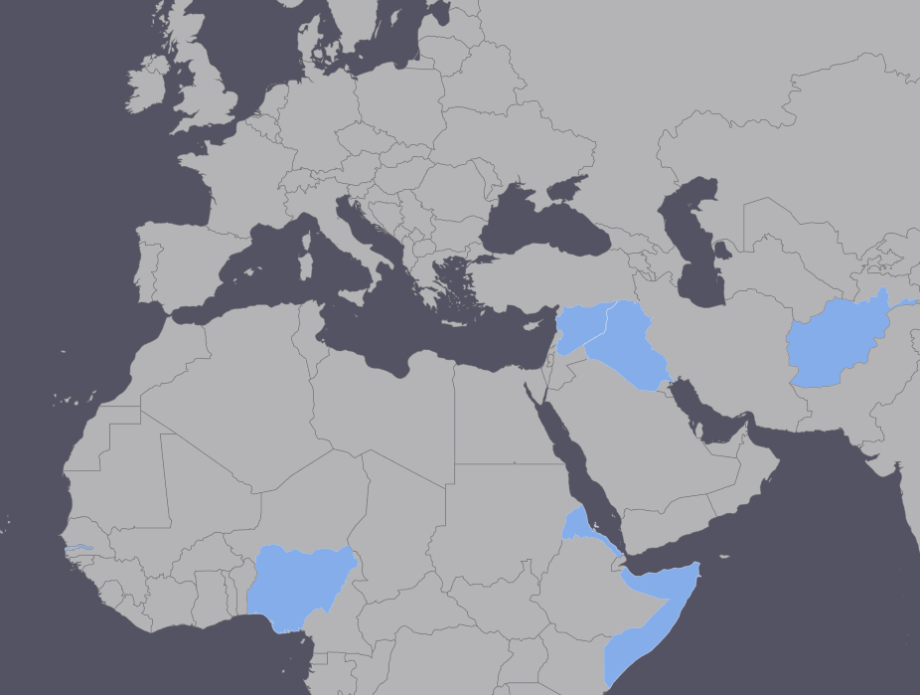
Το 84% των προσφύγων προέρχονται από τρεις διαφορετικές χώρες που πλήττονται από συνεχείς πολέμους στη Μέση Ανατολή: 49% από τη Συρία, 21% από το Αφγανιστάν και 9% από το Ιράκ. Άλλοι προέρχονται από διάφορες Αφρικανικές χώρες, η πλειονότητα των οποίων από τη Νιγηρία, την Ερυθραία τη Σομαλία και τη Γκάμπια. Πρόσφυγες έρχονται και από άλλες χώρες, όπως από το Πακιστάν, το Ιράν και την Αίγυπτο, καθώς και από χώρες της Ανατολικής και Νοτιοανατολικής Ευρώπης.
Αφγανιστάν
Πολιτική αστάθεια και διαδοχικοί πόλεμοι από τη δεκαετία του ’70. Έλεγχος μεγάλων γεωγραφικών περιοχών από τους Ταλιμπάν. Επιρροή της Αλ Κάιντα.
Πληθυσμός: 32 εκ. Κατά κεφαλήν ΑΕΠ: 1994. ΔΑΑ 0.465 (171).
Γλώσσες: Πάστο, Νταρί.

Πολιτική αστάθεια και διαδοχικοί πόλεμοι από τη δεκαετία του ’70. Έλεγχος μεγάλων γεωγραφικών περιοχών από τους Ταλιμπάν. Επιρροή της Αλ Κάιντα.
Πληθυσμός: 32 εκ. Κατά κεφαλήν ΑΕΠ: 1994.
ΔΑΑ 0.465 (171).
Γλώσσες: Πάστο, Νταρί.

Ιράκ
Εμπόλεμη κατάσταση από το 2003.
Πληθυσμός: 37 εκ. Κατά κεφαλήν ΑΕΠ: 13817, ΔΑΑ 0.654 (121).
Γλώσσες: Αραβικά, Κουρδικά.
Συρία
Εμφύλιος πόλεμος από το 2011.
Πληθυσμός: 23 εκ. πριν τον πόλεμο, υπολογίζεται σε περίπου 17 εκ. το 2014. 6 εκ. πρόσφυγες, οι περισσότεροι από τους οποίους βρίσκονται σε καταυλισμούς γειτονικών χωρών (Τουρκία, Λίβανο και Ιορδανία). Πάνω από 6 εκ. ΕΕΧ.
Κατά κεφαλήν ΑΕΠ: 5040 (2012), ΔΑΑ 0.594 (134).
Γλώσσες: Αραβικά (επίσημη γλώσσα), Κουρδικά, Τουρκμενικά (Αζέρικα), Αρμένικα.
Ερυθραία
Υποχρεωτική στρατιωτική θητεία απεριόριστης διάρκειας. Εκτεταμένες παραβιάσεις των ανθρωπίνων δικαιωμάτων.
Πληθυσμός: 6,4 εκ. Κατά κεφαλήν ΑΕΠ: 1314. ΔΑΑ 0.391 (186).
Γλώσσες: δεν υπάρχει επίσημη γλώσσα, η Τιγκρίνια μιλιέται από το μισό περίπου πληθυσμό. «Διαλεκτικά» Αραβικά, Αγγλικά, Ιταλικά, Αφάρ, Μπεζά, Κουνάμα, Νάρα, Τίγκρε.
Νιγηρία
Σημαντικά πετρελαϊκά αποθέματα στο Δέλτα του Νίγηρα αλλά φτωχές περιοχές στο Βόρειο τμήμα της χώρας, όπου η οργάνωση Μπόκο Χαράμ ελέγχει μεγάλες γεωγραφικές περιοχές.
Πληθυσμός: 182 εκ. (ο μεγαλύτερος της Αφρικής) Κατά κεφαλήν ΑΕΠ: 6121. ΔΑΑ 0.514 (152).
Γλώσσες: μιλιούνται 521 γλώσσες. Αγγλικά (επίσημη και μητρική γλώσσα για το μεγαλύτερο μέρος του πληθυσμού).
Σομαλία
Μία από τις φτωχότερες χώρες, απουσία κράτους δικαίου, εδάφη ελεγχόμενα από παραστρατιωτικές ομάδες, μεταξύ των οποίων η Αλ Σαμπάαμπ (τρομοκρατική ομάδα που συνδέεται με την Αλ Κάιντα) και ύπαρξη αποσχιστικού κινήματος στο Βόρειο τμήμα της χώρας.
Πληθυσμός: 10 εκ. Κατά κεφαλήν ΑΕΠ: 600.
Γλώσσες: Σομαλικά και Αραβικά (επίσημες γλώσσες και οι δύο).
Γκάμπια
Πληθυσμός: 1,8 εκ. Κατά κεφαλήν ΑΕΠ: 1715.ΔΑΑ 0.441 (172).
Γλώσσες: Αγγλικά (επίσημη γλώσσα), Μαντίνγκο, Ουόλοφ, Γαλλικά.
Σημειώσεις: Κατά κεφαλήν ΑΕΠ = Κατά κεφαλήν Ακαθάριστο Εγχώριο Προϊόν – η συνολική αξία της ετήσιας παραγωγής αγαθών και υπηρεσιών, εκφρασμένη σε διεθνή δολάρια, διαιρούμενη με τον αριθμό των κατοίκων και προσαρμοσμένη ως προς την ισοτιμία αγοραστικής δύναμης. ΔΑΑ = Δείκτης Ανθρώπινης Ανάπτυξης – σύνθετος στατιστικός δείκτης που διαμορφώνεται από τρία επιμέρους στοιχεία: το προσδόκιμο ζωής, το βαθμό εκπαίδευσης και διάφορους οικονομικούς δείκτες. ΕΕΧ = Εκτοπισμένοι στο Εσωτερικό της Χώρας
Πώς φτάνουν οι πρόσφυγες στην Ευρώπη;
Αρκετοί από τους πρόσφυγες που καταφέρνουν να φτάσουν στην Ευρώπη έχουν προηγουμένως παραμείνει για χρόνια σε καταυλισμούς της Τουρκίας, του Λιβάνου και της Αιθιοπίας. Οι άσχημες συνθήκες διαβίωσης που επικρατούν εκεί και η έλλειψη προοπτικών, τόσο στους προσφυγικούς καταυλισμούς όσο και στις χώρες καταγωγής τους, είναι μερικοί από τους παράγοντες που ώθησαν αυτούς τους ανθρώπους να θέσουν σε κίνδυνο ακόμα και την ίδια τη ζωή τους προσπαθώντας να φτάσουν στην Ευρώπη. Στην πλειονότητά τους οι πρόσφυγες χρησιμοποιούν ως πέρασμα την Κεντρική Μεσόγειο ή τα Βαλκάνια. Υπάρχουν, βέβαια, και άλλες διαδρομές καθώς και διάφορες παραλλαγές των βασικών διαδρομών.
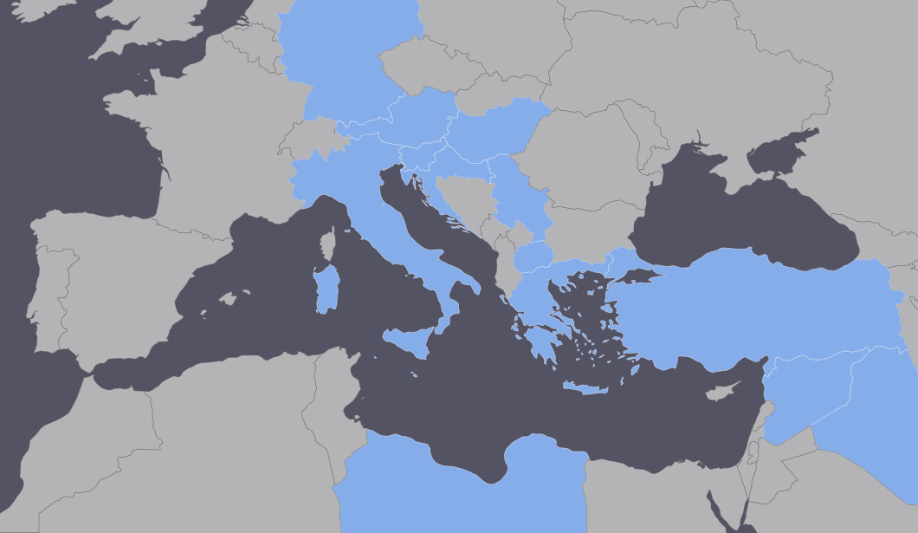

Η διαδρομή των Βαλκανίων:
Δια θαλάσσης, περνούν από την Τουρκία σε διάφορα Ελληνικά νησιά (κυρίως στην Κω, Σάμο, Χίο, Λέσβο) και συνεχίζουν δια ξηράς μέσω της Πρώην Γιουγκοσλαβικής Δημοκρατίας της Μακεδονίας, τη Σερβία και την Ουγγαρία, την Κροατία ή τη Σλοβενία, με προορισμό την Κεντρική, Βόρεια και Δυτική Ευρώπη.
Η Διαδρομή της Κεντρικής Μεσογείου:
Δια ξηράς, περνούν από την υποσαχάρια Αφρική στη Λιβύη και στη συνέχεια, συνήθως με αυτοσχέδιες και υπερφορτωμένες βάρκες, ταξιδεύουν από τις λιβυκές ακτές προς τα ιταλικά νησιά Λαμπεντούζα, Σικελία και τη Μάλτα ή διασώζονται στη θάλασσα από ιταλικά και κοινοτικά σκάφη.
Η διαδρομή της Κεντρικής Μεσογείου χρησιμοποιείται ευρέως από μετανάστες της υποσαχάριας Αφρικής από το 2013, από τότε δηλαδή που ξέσπασε εμφύλιος πόλεμος στη Λιβύη. Η απουσία κράτους δικαίου και η συνεχής αστάθεια στη χώρα επιτρέπουν στα δίκτυα παράνομης διακίνησης την εκμετάλλευση των ανθρώπων που θέλουν να διαφύγουν στην Ευρώπη. Οι πρόσφυγες πληρώνουν στους διακινητές υπέρογκα χρηματικά ποσά (αναγκαζόμενοι συχνά να συγκεντρώσουν όλους τους πόρους των πολυμελών οικογενειών τους) για να μπορέσουν να περάσουν τα σύνορα ή για να εξασφαλίσουν μια θέση σε βάρκα. Χιλιάδες πρόσφυγες έχουν χάσει τη ζωή τους στη θάλασσα τα τελευταία χρόνια.
Πηγές παροχής ενημερωμένων στατιστικών στοιχείων:
- Διεθνής Οργανισμός Μετανάστευσης (ΔΟΜ).
- Ευρωπαϊκή Υπηρεσία Υποστήριξης για το Άσυλο (ΕΥΥΑ).
- Ινστιτούτο Μεταναστευτικής Πολιτικής (ΙΜΕΠΟ).

Μάθετε το προσωπικό ιστορικό του κάθε πρόσφυγα της ομάδας σας
Πληροφορίες μπορείτε να αντλήσετε από διάφορες πηγές:
- Πληροφορίες που παρέχονται από το προσωπικό του ιδρύματος ή της οργάνωσης που διαχειρίζεται τον καταυλισμό/κέντρο φιλοξενίας/εγκαταστάσεις υποδοχής ή από βασικούς παράγοντες, όπως διαπολιτισμικούς διαμεσολαβητές. Αυτοί διαθέτουν στοιχεία για την εθνικότητα που έχει δηλώσει ο κάθε πρόσφυγας με τον οποίο πρόκειται να ασχοληθείτε και ενδεχομένως και κάποιες επιπλέον πληροφορίες. Θα πρέπει, ωστόσο, να σημειωθεί η ενδεχόμενη αδυναμία τους να αποκαλύψουν ορισμένα στοιχεία λόγω της υποχρέωσης τήρησης του απορρήτου που επιβάλλουν τα θεσμικά όργανα ή η επαγγελματική τους ιδιότητα (π.χ. σε περιπτώσεις κοινωνικών λειτουργών, ψυχολόγων ή διαπολιτισμικών διαμεσολαβητών).
- Πληροφορίες που μπορείτε να αντλείτε μόνοι σας από το Διαδίκτυο, από δημοσιεύματα των μέσων ενημέρωσης και βιβλία. Αποφύγετε, ωστόσο, τις γενικεύσεις: μην θεωρείτε ότι όλα όσα διαβάζετε σε αυτές τις πηγές ισχύουν αυτόματα και για τα μέλη της ομάδας σας. Όταν έχετε τη δυνατότητα, να ελέγχετε την αξιοπιστία των πηγών που χρησιμοποιείτε και να συγκρίνετε αυτά που διαβάζετε με την αντίστοιχη πληροφόρηση από άλλες πηγές.
Μη ζητάτε από τους πρόσφυγες να σας δώσουν οι ίδιοι πληροφορίες για τον εαυτό τους, για τη χώρα τους ή για τη μεταναστευτική διαδρομή που ακολούθησαν. Θα πρέπει να τους διευκρινίσετε ότι ο ρόλος σας απέναντί τους περιορίζεται στην παροχή γλωσσικής υποστήριξης και ότι δεν έχετε καμία συμμετοχή στη διαδικασία χορήγησης ασύλου. Ωστόσο, είναι πιθανό οι ίδιοι οι πρόσφυγες να δίνουν προσωπικές πληροφορίες κατά τη διεξαγωγή των γλωσσικών δραστηριοτήτων – λόγου χάρη, να τις αποκαλύπτουν κατά τη διάρκεια μια γενικής συζήτησης με την ομάδα ή να τις αποτυπώνουν στα τελικό προϊόν κάποιων δραστηριοτήτων (π.χ. σε ζωγραφιές, σε λίστες, κ.λπ.). Εξετάστε προσεκτικά αυτές τις πληροφορίες και συμβουλευτείτε το εργαλείο με τίτλο Δεοντολογικά και διαπολιτισμικά ζητήματα που θα πρέπει να λαμβάνουμε υπόψη κατά την ενασχόλησή μας με τους πρόσφυγες (Εργαλείο 3) ώστε να αποφευχθούν ανεπιθύμητες αρνητικές επιπτώσεις.
Παράμετροι που θα πρέπει να λάβετε υπόψη κατά το σχεδιασμό γλωσσικών δραστηριοτήτων (Υπενθύμιση: δε ρωτάτε τους ίδιους τους πρόσφυγες γι’ αυτά):
Α. Την κατάσταση που επικρατεί στη χώρα προέλευσής τους:
Ποιες είναι οι χώρες προέλευσης των προσφύγων;
Στην περίπτωση που υπάρχουν σημαντικές διαφορές μεταξύ περιοχών στη χώρα προέλευσής τους, από ποια συγκεκριμένη περιοχή προέρχονται οι ίδιοι;
Προέρχονται από μεγάλες πόλεις ή από αγροτικές περιοχές;
Ποιες γλώσσες μιλιούνται στην περιοχή τους; (Συνδυάστε τις πληροφορίες αυτές με το Πολυγλωσσικό πορτρέτο: αντικείμενο σκέψης για πρόσφυγες και τα Γλωσσικά προφίλ των προσφύγων – βλ. Εργαλεία 38 και 27).
Ποιες είναι οι κυριότερες θρησκευτικές ομάδες στις χώρες προέλευσής τους και σε ποιες από αυτές ανήκουν οι πρόσφυγες με τους οποίους ασχολείστε;
Ανήκουν σε κάποια εθνική μειονότητα ή πλειοψηφία στη χώρα τους; Η σύναψη επιγαμίας είναι δυνατή/σπάνια/συνήθης; Τα ζευγάρια που συνάπτουν επιγαμία γίνονται αποδεκτά ή δημιουργούν προβλήματα;
Πώς ήταν η καθημερινότητα των προσφύγων από τη στιγμή που εγκατέλειψαν τη χώρα τους;
Ποια είναι η δομή των οικογενειών στις χώρες προέλευσής τους; Ποια είναι η συνήθης ηλικία γάμου; Σε ποια ηλικία θεωρείται κάποιος ενήλικας;
Πώς είναι το εκπαιδευτικό σύστημα στις χώρες προέλευσης των μεταναστών; Έχουν πάει σχολείο; Εάν ναι, μέχρι ποια βαθμίδα;
Έχουν οικογένεια στη χώρα προέλευσής τους; Εάν ναι, διατηρούν επαφή με συγγενείς/επιθυμούν να αποκαταστήσουν την επαφή μαζί τους;
Β. Τα αίτια της μετανάστευσης:
Διαφυγή από πόλεμο ή διωγμός.
Επιθυμία αποφυγής στράτευσης.
Επιθυμία αποφυγής σύναψης καταναγκαστικού γάμου.
Εκδίωξη από την οικογένεια.
Ακραία φτώχεια και απουσία προοπτικών.
Μετανάστευση ατόμου μετά από παρότρυνση της οικογένειάς του για την οικονομική στήριξή της.
Επιθυμία επανένωσης με την οικογένεια ή με τα μέλη κοινότητας που έχει μεταναστεύσει στην Ευρώπη στην προσπάθεια αναζήτησης μιας καλύτερης ζωής.
Γ. Τη μεταναστευτική διαδρομή που ακολούθησαν:
Οι πρόσφυγες της ομάδας σας παρέμειναν για ένα διάστημα σε καταυλισμό σε κάποια χώρα κοντινή στη χώρα καταγωγής τους; Εάν ναι, για πόσο καιρό; Πού; Πώς ήταν οι συνθήκες διαβίωσης στον καταυλισμό;
Από ποιες χώρες έχουν περάσει;
Έκαναν μακροχρόνιες στάσεις στη διάρκεια της πορείας τους; (π.χ. σε κέντρο κράτησης, σε καταυλισμό ανθρωπιστικής οργάνωσης, σε κάποιο τόπο όπου παρέμειναν για ένα διάστημα για να βρουν δουλειά ώστε να μπορέσουν να συγκεντρώσουν χρήματα για να συνεχίσουν το ταξίδι τους, κ.λπ.);
Το ταξίδι τους περιλάμβανε θαλάσσια διαδρομή; Πώς ήταν αυτή η εμπειρία;
Πώς οργανώθηκε το ταξίδι τους; (π.χ. ατομικά, μαζί με άλλους συντοπίτες τους, πλήρωσαν διακινητές για διασυνοριακή ή θαλάσσια διέλευση, κ.λπ.).
Δ. Τη διαδρομή τους στο εσωτερικό της Ευρώπης:
Ποιο ήταν το σημείο εισόδου τους στην Ευρώπη; Πως ήταν η εμπειρία της πρώτης επαφής;
Από ποιες άλλες Ευρωπαϊκές χώρες έχουν περάσει πριν φτάσουν εδώ που βρίσκονται τώρα;
Ταξίδεψαν μόνοι, με την οικογένειά τους, ως μέλη μιας μεγαλύτερης ομάδας στην οποία είχαν ενταχθεί πριν φτάσουν στην Ευρώπη ή ως μέλη μιας ομάδας που δημιουργήθηκε μετά την είσοδό τους στην Ευρώπη;
Έχουν υποβάλει αίτηση ασύλου; Σε ποια χώρα;
Η χώρα στην οποία βρίσκονται τώρα είναι η χώρα του προβλεπόμενου τελικού προορισμού τους ή απλώς μια χώρα διέλευσης;
Ποια χώρα είναι ο τελικός προορισμός τους και γιατί;
Εάν εσείς οι ίδιοι ή κάποια μέλη της οικογένειάς σας υπήρξατε στο παρελθόν μετανάστες, σκεφθείτε αυτά τα ζητήματα από τη δική σας/τους σκοπιά.
Ο προβληματισμός γύρω από αυτά τα θέματα θα σας βοηθήσει να κατανοήσετε τα κίνητρα, τις ανάγκες και τις προτεραιότητες των προσφύγων της ομάδας σας, καθώς και ορισμένα προβλήματα που θα θελήσουν να επιλύσουν ή να αποφύγουν κατά τη διάρκεια της γλωσσικής υποστήριξης.
Για περισσότερες πληροφορίες, συμβουλευτείτε:
- τις ακόλουθες ενότητες του διαδικτυακού τόπου του Διεθνούς Οργανισμού Μετανάστευσης (ΔΟΜ): Αναζήτηση (Χώρες), Τύπος και Νέα και Ιστορίες .
- το διαδικτυακό τόπο Refworld της Ύπατης Αρμοστείας του ΟΗΕ για τους Πρόσφυγες.
- τις ακόλουθες ενότητες του κύριου διαδικτυακού τόπου της Ύπατης Αρμοστείας του ΟΗΕ για τους Πρόσφυγες: Φωτογραφίες και Ενημερωτικά δελτία.

